EFEKTIVITAS APLIKASI SIDOARJO TANGGAP ‘SIGAP’ DALAM PENANGGULANGAN BENCANA DI KABUPATEN SIDOARJO
SKRIPSI
Diajukan Untuk Memenuhi Persyaratan Memperoleh Gelar Sarjana Administrasi Publik Pada Fakultas Ilmu Sosial dan Ilmu Politik Universitas Pembangunan Nasional “Veteran” Jawa Timur

Oleh :
FADIA DWI NURDIANTY
NPM.19041010017

KEMENTRIAN PENDIDIKAN, KEBUDAYAAN, RISET, DAN TEKNOLOGI
UNIVERSITAS PEMBANGUNAN NASIONAL “VETERAN” JAWA TIMUR
FAKULTAS ILMU SOSIAL DAN ILMU POLITIK
PROGRAM STUDI ADMINISTRASI PUBLIK
SURABAYA
2024
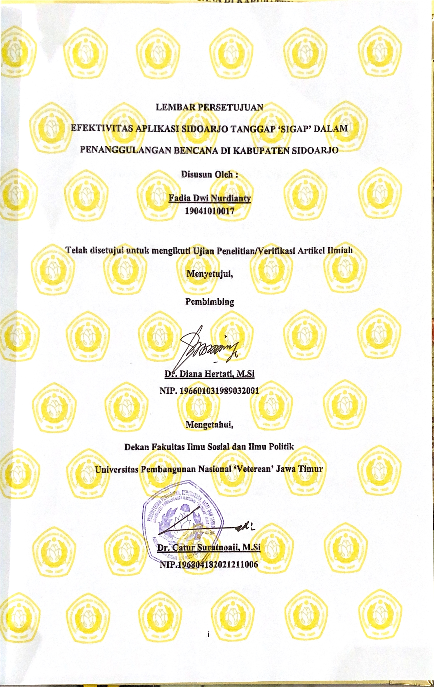
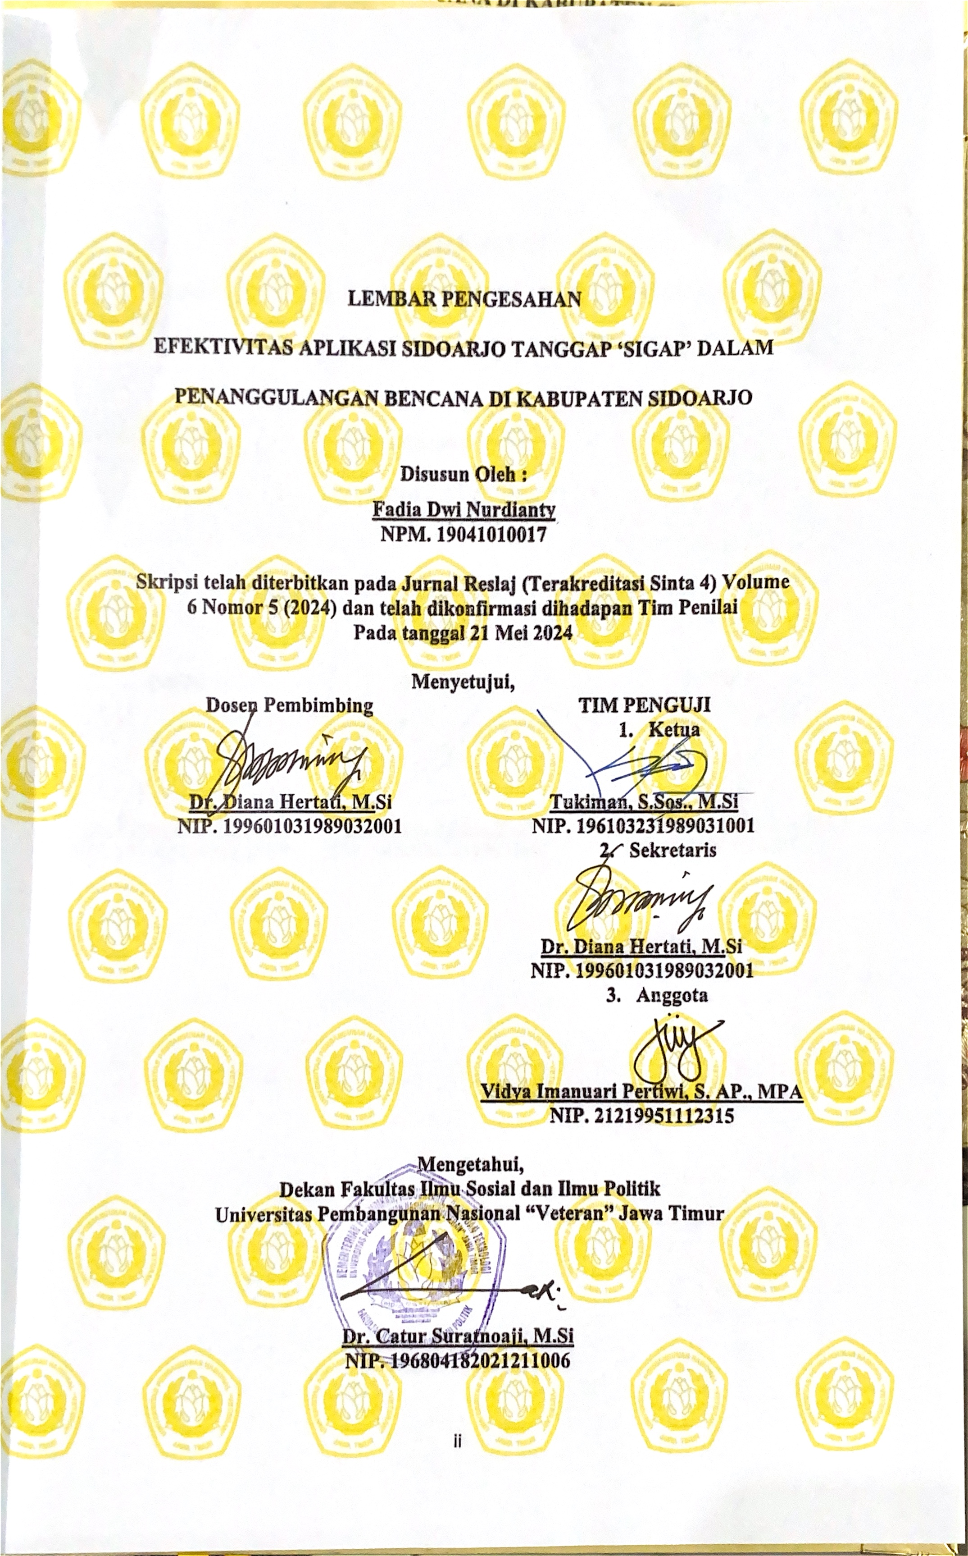
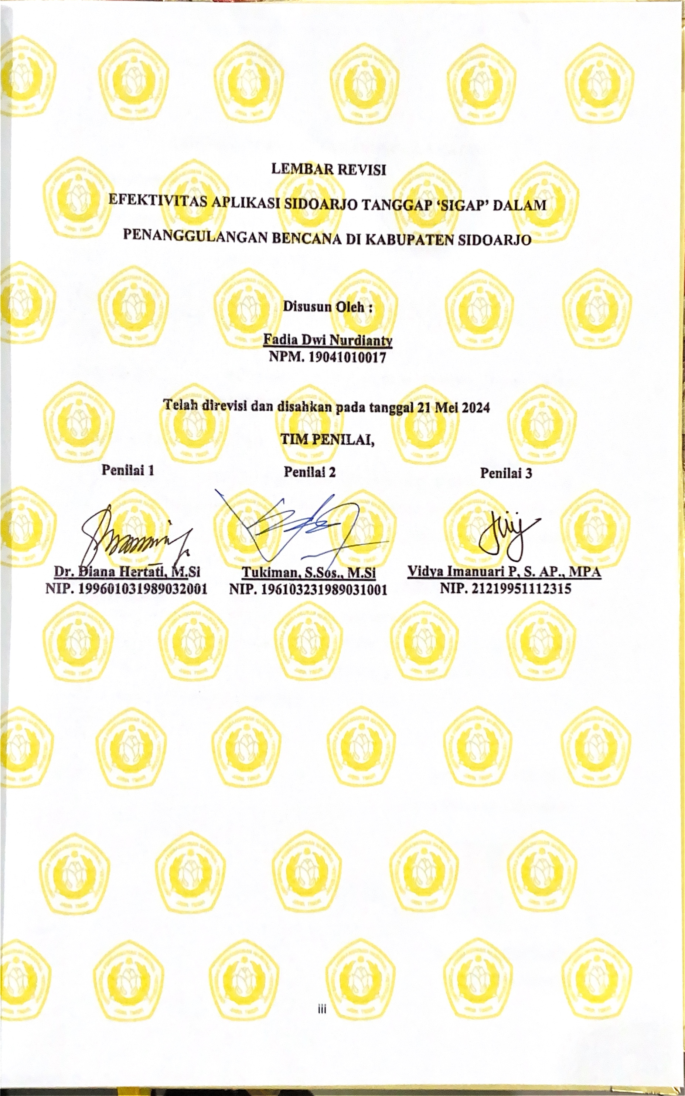

KATA PENGANTAR
Dengan mengucapkan puji syukur kehadirat Allah SWT, Tuhan Yang Maha Esa yang telah melimpahkan rahmat dan karunia-Nya, sehingga penulis dapat menyelesaikan Tugas Akhir Skripsi dengan judul “Efektivitas Aplikasi Sidoarjo Tanggap ‘Sigap’ Dalam Penanggulangan Bencana Di Kabupaten Sidoarjo”
Penyusunan Skripsi ini sebagai bentuk pemenuhan persyaratan kelulusan sesuai kurikulum Program Studi Administrasi Publik Fakultas Ilmu Sosial dan Ilmu Politik Universitas Pembangunan Nasional “Veteran” Jawa Timur. Dengan tersusunnya skripsi ini, penulis mengucapkan termakasih yang sebesar-besarnya kepada Ibu Dr. Diana Hertati, M.Si, selaku dosen pembimbing skripsi yang dengan penuh perhatian dan kesabaran selama proses pembimbingan dan pengarahan, serta dengan rela meluangkan waktunya untuk penulis demi terselesaikannya skripsi ini.
Dengan tersusunnya laporan ini, penulis menyampaikan banyak terima kasih kepada semua pihak yang telah membantu penulis dalam menyelesaikan penelitian ini, diantaranya:
- Bapak Prof. Dr. Ir. Akhmad Fauzi, MMT selaku Rektor Universitas Pembangunan Nasional “Veteran” Jawa Timur;
- Bapak Dr. Catur Suratnoaji, M.Si selaku Dekan Fakultas Ilmu Sosial dan Ilmu Politik, Universitas Pembangunan Nasional “Veteran” Jawa Timur;
- Ibu Dra. Susi Hardjati, M.A.P selaku Koordinator Program Studi Administrasi Publik Universitas Pembangunan Nasional “Veteran” Jawa Timur;
- Ibu Dr. Diana Hertati, M.Si selaku Dosen Pembimbing saya yang selalu memberikan nasehat dan semangat agar penulisan skripsi ini selesai
- Seluruh dosen Program Studi Administrasi Publik Fakultas Ilmu sosial dan Ilmu Politik, Universitas Pembangunan Nasional “Veteran” Jawa Timur yang telah membekali penulis berbagai ilmu pengetahuan dan wawasan;
- Ibu, Bapak, Mbak dan Mas yang tercinta penulis yang selalu memberikan dukungan, doa dan materil yang tiada hentinya agar penulisan skripsi ini selesai.
- Diandika Nurcahya Permana selaku teman dekat yang tiada hentinya selalu memberikan dukungan, mendengarkan keluh kesah, dan membantu dalam penyelesaian Skripsi.
- Diaz Ardhani, Fa’ulul Denisya, Lailatul Hanifah, dan Rahma Wulandari selaku teman seprodi yang selalu memberikan dukungan dan bertukar pikiran untuk menyelesaikan Proposal Skripsi ini.
- Bapak Tanzial Rizky Mubaroka dan Ibu Kiki selaku Pegawai BPBD Kabupaten Sidoarjo dibidang Pusdatin/Pusdalops (Pengelola Data) yang telah memberikan data-data untuk menyelesaikan skripsi ini
- Segenap Pegawai BPBD Kabupaten Sidoarjo yang telah membantu dalam Menyusun skripsi ini hingga selesai.
- Teman-teman seperjuangan Administrasi Publik angkatan 2019 yang selalu memberikan dukungan, motivasi, semangat, dan saling mendoakan sehingga terciptanya kekompakan yang solid untuk menyelesaikan Proposal Skripsi hingga akhirnya penulis berharap laporan ini dapat bermanfaat bagi semua pihak.
Segala saran dan kritik sangat membantu penulis harapkan demi memperbaiki dan menyempurnakan penulisan yang selanjutnya, sehingga Proposal Skripsi ini dapat lebih bermanfaat lagi.
Surabaya, 10 Mei 2024

Fadia Dwi Nurdianty

DAFTAR ISI
BAB I 1
PENDAHULUAN 1
1.1 Latar Belakang 1
1.2 Rumusan Masalah 15
1.3 Tujuan Penelitian 16
1.4 Manfaat Penelitian 16
BAB II 18
KAJIAN PUSTAKA 18
2.1 Penelitian Terdahulu 18
2.2 Landasan Teori 26
2.2.1 Efektivitas 26
2.2.2 Efekivitas Program 30
2.2.3 Program Aplikasi 33
2.2.4 E-Goverment 34
2.3 Kerangka Berpikir 38
BAB III 39
METODE PENELITIAN 39
3.1 Jenis Penelitian 39
3.2 Lokasi Penelitian 39
3.3 Fokus Penelitian 40
3.4 Sumber Data dan Teknik Pengumpulan Informan 43
A. Data Primer 43
1. Informan 44
2. Dokumen 45
3. Catatan Lapangan 45
B. Data Sekunder 45
3.5 Teknik Pengumpulan Data 46
1. Wawancara 47
2. Observasi 49
3. Dokumentasi 49
3.6 Teknik Analisis Data 51
3.7 Keabsahan Data 54
BAB IV 59
HASIL DAN PEMBAHASAN 59
4. 1 Gambaran Umum Lokasi Penelitian 59
4.1.1 Gambaran Umum Badan Penanggulangan Bencana Daerah Kabupaten Sidoarjo 59
4.1.1.1 Tugas Dan Fungsi Badan Penanggulangan Bencana Daerah Kabupaten Sidoarjo 59
4.1.1.2 Struktur Organisasi Badan Penanggulangan Bencana Daerah Kabupaten Sidoarjo 61
4.1.1.3 Tugas dan Fungsi Badan Penanggulangan Bencana Daerah Kabupaten Sidoarjo 62
4.1.1.4 Sumber Daya Manusia Pegawai Badan Penanggulangan Bencana Daerah Kabupaten Sidoarjo 72
4.1.2 Gambaran Umum Badan Penanggulangan Bencana Daerah Kabupaten Sidoarjo 78
4.2 Hasil Penelitian 80
4.2.1 Kualitas Sistem (System Quality) 81
4.2.2 Kualitas Informasi (Information Quality) 86
4.2.3 Kualitas layanan (Service quality) 93
4. 3 Hasil Pembahasan 100
4.3.1 Kualitas Sistem (System Quality) 101
4.3.2 Kualitas Informasi (Information Quality) 102
4.3.3 Kualitas layanan (Service quality) 105
Bab V 107
PENUTUP 107
5.1 Kesimpulan 107
DAFTAR PUSTAKA 111

DAFTAR TABEL
Tabel 1.1 Jumlah Kejadian Bencana Alam di Jawa Timur Tahun 2022-2024..........................................................................................................................2
Tabel 1.2 Kejadian Bencana Alam di Kabupaten Sidoarjo Tahun 2023………………………………………………………………………………..6
Tabel 2.1 Perbandingan Penelitian Terdahulu dengan Penelitian Sekarang………………………………………………………………………….22
Tabel 4.1 Jumlah Pegawai BPBD Kabupaten Sidoarjo menurut Jabatan/Posisi.........................................................................................................73
Tabel 4.2 Struktur SDM Pegawai ASN dan NON ASN/THL berdasarkan Tingkat Pendidikan di BPBD Kabupaten Sidoarjo.............................................................75
Tabel 4.3 Struktur SDM ASN Badan Penanggulangan Bencana Daerah Kabupaten Sidoarjo menurut Golongan...................................................................................77

DAFTAR GAMBAR
Gambar 1.1 Tampilan Aplikasi Sidoarjo Tanggap ‘SIGAP’………………………9
Gambar 1.2 Aplikasi SIGAP pada playstore……………………….……………..12
Gambar 1.3 Komentar Masyarakat Pada Laman Aplikasi SIGAP di Playstore.................................................................................................................13
Gambar 1.4 Sosialisasi Aplikasi SIGAP Pada Laman Berita dan Sosial Media…………………………………………………………………….……….14
Gambar 1.5 History Laporan Masyarakat pada Aplikasi SIGAP……………………………………………………………………………15
Gambar 3.1 Model Interaktif Miles, Huberman, & Saldana (2014)…………..…52
Gambar 4.1 Struktur Organisasi pada Badan Penanggulangan Bencana Daerah Kabupaten Sidoarjo................................................................................................61
Gambar 4.2 Aplikasi Sigap ...................................................................................75
Gambar 4.3 Informasi Laporan Bencana melalui aplikasi Sigap pada laman BPBD.....................................................................................................................84
Gambar 4.4 Komentar Masyarakat mengenai Aplikasi Sigap................................85
Gambar 4.5 Pelaksanaan Sosialisasi di Desa Jati Kabupaten Sidoarjo...................88
Gambar 4.6 Pelaksanaan Sosialisasi melalui Sosial Media BPBD Kabupaten Sidoarjo..................................................................................................................90
Laporan warga diterima oleh Admin Staff Pengelola Data...................................96
Gambar 4.7 Petugas sedang memantau PC untuk observasi Laporan Masyarakat.............................................................................................................97
Gambar 4.8 Bukti pihak BPBD Kabupaten Sidoarjo telah menyelesaikan laporan masyarakat.............................................................................................................99

ABSTRAK
EFEKTIVITAS APLIKASI SIDOARJO TANGGAP ‘SIGAP’ DALAM PENANGGULANGAN BENCANA DI KABUPATEN SIDOARJO
FADIA DWI NURDIANTY
NPM. 19041010017
Kabupaten Sidoarjo merupakan salah satu daerah yang berada pada Provinsi Jawa Timur yang memiliki potensi bencana alam dan bencana non alam. Bencana Alam yang terjadi pada Kabupaten Sidoarjo diantaranya Bencana Banjir, Banjir Alam, Banjir ROB, Kebakaran Hutan, Kebakaran Lahan, Angin Puting Beliung, dan Angin Kencang. Sedangkan Kebakaran pemukiman dan Kebakaran lain-lainnya. Untuk bencana Evakuasi Kejadian meliputi, Kejadian Laka Air, Kejadian Hewan, Kejadian Cincin, Kejadian Pohon Tumbang, dan Kejadian Lain-lain. Sehingga dari Bencana tersebut perlu diatasi dengan adanya peran BPBD Kabupaten Sidoarjo dalam upaya menangani dampak Bencana tersebut. Sehingga BPBD Kabupaten Sidoarjo menciptakan Aplikasi Sidoarjo Tanggap ‘Sigap’ yang berfungsi untuk masyarakat apabila lingkungan masyarakat terjadi atau terdampak musibah. Penelitian ini menggunakan jenis metode kualitatif dengan pendekatan deskriptif dengan menggunakan data primer dan sekunder yang duperoleh melalui Observasi, Wawancara, dan Dokumentasi. Fokus yang terdapat pada penelitian penulis ini adalah Efektivitas Aplikasi Sidoarjo Tanggap ‘Sigap’ dalam Penanggulangan Bencana di Kabupaten Sidoarjo. Berdasarkan ketentuan dari Kebijakan Penanggulangan Bencana BPDB Sidoarjo dilaksanakan berdasarkan Peraturan Daerah No. 12 Tahun 2013 tentang Penyelenggaraan Penanggulangan Bencana. Dan Dasar penerapan E-government tertuang dalam Instruksi Presiden Nomor 3 Tahun 2003 Tentang Kebijakan Dan Strategi Nasional Pengembangan E-Government yang berfokus dalam mengatur strategi pemerintah dalam upaya menyelenggarakan pemerintahan yang berbasis teknologi informasi, dalam rangka untuk meningkatkan kualitas pelayanan publik secara efektif dan efisien.
Kata Kunci : Efektivitas, Aplikasi, dan Bencana Alam.

ABSTRAK
EFFECTIVENESS OF THE SIDOARJO RESPONSE 'SIGAP' APPLICATION IN DISASTER MANAGEMENT IN SIDOARJO DISTRICT
FADIA DWI NURDIANTY
NPM. 19041010017
Sidoarjo Regency is one of the areas in East Java Province which has the potential for natural and non-natural disasters. Natural disasters that occurred in Sidoarjo Regency include flood disasters, natural floods, ROB floods, forest fires, land fires, tornadoes and strong winds. Meanwhile, residential fires and other fires. Evacuation disasters include water accidents, animal incidents, ring incidents, fallen tree incidents and other incidents. So this disaster needs to be overcome with the role of the Sidoarjo Regency BPBD in efforts to deal with the impact of the disaster. So the Sidoarjo Regency BPBD created the Sidoarjo Response Application 'Sigap' which functions for the community if a disaster occurs or is affected by a disaster in the community. This research uses a qualitative method with a descriptive approach using primary and secondary data obtained through observation, interviews and documentation. The focus of this author's research is the effectiveness of the Sidoarjo Response 'Sigap' application in disaster management in Sidoarjo Regency. Based on the provisions of the BPDB Sidoarjo Disaster Management Policy, it is implemented based on Regional Regulation No. 12 of 2013 concerning Implementation of Disaster Management. And the basis for implementing E-government is contained in Presidential Instruction Number 3 of 2003 concerning National Policy and Strategy for E-Government Development which focuses on regulating government strategies in an effort to organize information technology-based government, in order to improve the quality of public services effectively and efficiently.
Keywords: Effectiveness, Application, and Natural Disaster

